客服机器人

需求分析报告
2018.4.15
李芳玲 何安妮 夏钰丹 王玥

目录 1
1. 问题定义 1
2. 功能需求 2
3. 非功能需求 2
4. 功能模型 2
5. 数据（对象）模型 2
6. 开发计划 2
（1）资源需求 2
（2）进度计划 3
7. 风险分析 3

问题定义
在这个互联网时代，智能客服机器人受到很多企业的欢迎， 现在市面也有不少的智能客服机器人系统，为大型企业解决了很多客户的咨询问题，减少了人工客服的工作量。无论是来自网页、APP还是微信公众号的客户咨询，智能机器人都可以帮助解决部分。通过基于人工智能的算法理解顾客提出的问题，基于企业知识库提取贴近的答案回答客户，以此来提高客服效率。
Robotics系统（需要解决的问题）：
1.客服机器人24小时在线，随时随地能响应客户的诉求；在遇到客户需要直接与人工客服交流时，自动呼叫并切换至人工服务。
2.搭建客服机器人知识库，根据用户输入的关键词，回答简单重复的问题，同时引导用户自助查询问题。客服机器人的回答要做到人性化，不死板，有深度。
3.后台数据分析，海量数据分析得出相关讯息。
4.本系统可识别中英文。

功能需求
R001：本系统客服机器人24小时在线，随时随地相应客户需求。
R002: 本系统支持客服提问功能。考虑到客户的大部分问题都一致或者类似，本系统将采用链接方式，针对部分简单重复的问题给出解答，客户只需点击相应链接，即可得到回答。
R003：针对个人问题，将设置链接转接实体客服（本系统不对此展开研究）。
R004：本系统可识别中英文，并给出解答。

非功能需求

R101性能要求：要求系统能满足100个人同时使用，页面反应时间不能超过6秒。
R102可靠性： 系统能7×24小时连续运行，要求能快速的部署，特别是在系统出现故障时，能够快速的切换到备用机。
R103可用性需求：在任何时候主机或备份机上的客服机器人系统应该至少一个是可用的，而且在一个月内在任何一台计算机上该系统不可用的时间不能超过总时间的2%。

功能模型

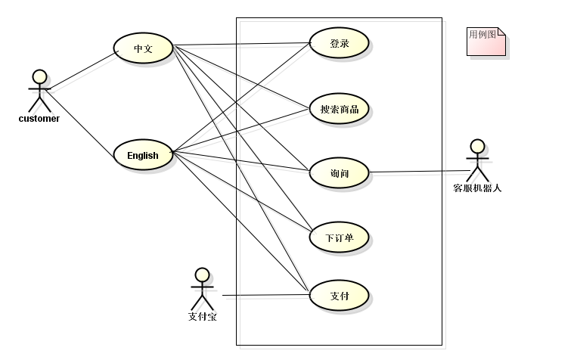

数据（对象）模型

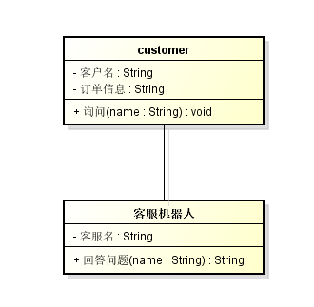

开发计划

（1）资源需求
硬件需求：Windows XP Professional
CPU：Intel MMX 233MHz
内存：128MB
硬盘空间：1.5GB
显卡：4MB显存以上的PCI、AGP显卡
声卡：最新的PCI声卡
CD-ROM：8x以上CD-ROM
软件需求：Java、数据库、Android Studio

（2）进度计划
第一-二周：注册github，学习git和github的用法。
第三-四周：完成可行性分析报告
第五-七周：完成需求分析报告
第八-十一周：做出软件的界面
第十二-十五周：做出具有聊天功能的软件

7.风险分析
在开发成功之后，可能会出现不满足市场需求的风险，另外客服机器人也需要对应满足各个行业的需求，才能被广泛流传应用。
应对策略：定时更新客服机器人的问答数据，并对各个行业的需求进行一定时间的调查统计得出不同行业的特殊性需求，总结出每个行业的相同需求，在根据需求对客服机器人Robotic进行改进。同时也需要不断的改进自身不足，加强开发人员的技术。

